Осинцева Оксана Александровна
1977 г. рождения (село Александровское Александровского района). Образование высшее (Новосибирский государственный аграрный университет, специальность бухгалтер). Живёт и трудится в г. Колпашево. Занятие творчеством с детства присутствовало в жизни Оксаны Александровны. Постепенно, самостоятельно она освоила техники: вязание, декупаж, роспись по дереву, кройку и шитье, пэчворк и свободно-ходовую машинную стёжку. Училась по книгам и по интернету. Оксана Александровна применяет полюбившуюся ей технику декорирования свободно-ходовой машинной стёжкой для украшения своих изделий: текстильных открыток, косметичек, панно, сумок, рюкзаков, дорожек, подушек, покрывал и т.д.
Оксана Александровна – активный участник районных, областных выставок-конкурсов, ярмарок. На ярмарках ее работы пользуются большим спросом. В числе покупателей всегда находятся люди, которые ценят креативность и ручной труд.
Участие в областных выставках, конкурсах, ярмарках:
- участие в областной выставке-конкурсе народного творчества «Женщины творящие красоту»,2019 г., ОГАУК «ДНТ «Авангард», г. Томск;
- участие в областной выставке-конкурсе декоративного искусства «Лоскутная мозаика», 2020 г., ОГАУК «ДНТ «Авангард», г. Томск.
Контактный тел. 8-913-860-86-23
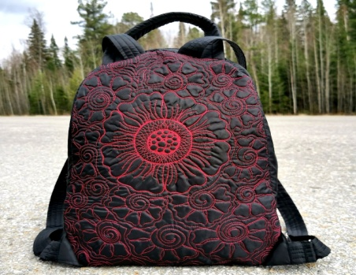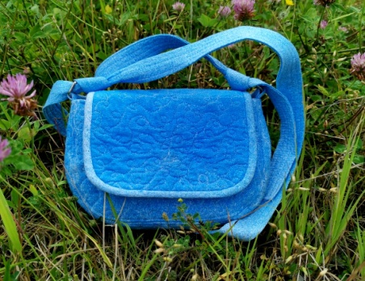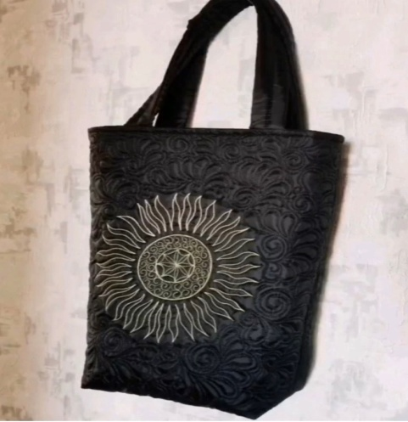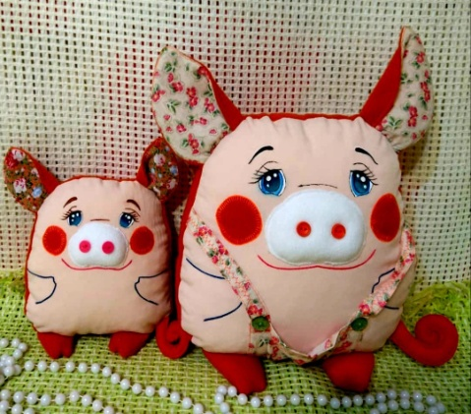
Рюкзак,50х35 Сумка «Миниатюрная», Сумка «Хозяйственная», Подушечки «Свинки»,
57х27 55х30 40х40, 30-30

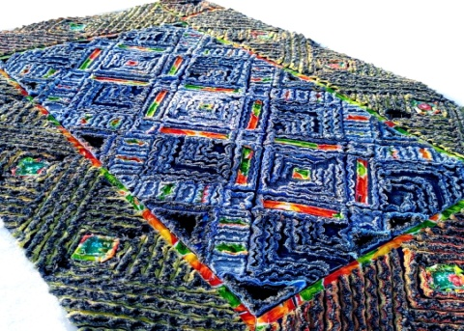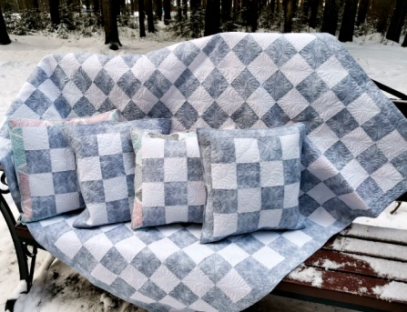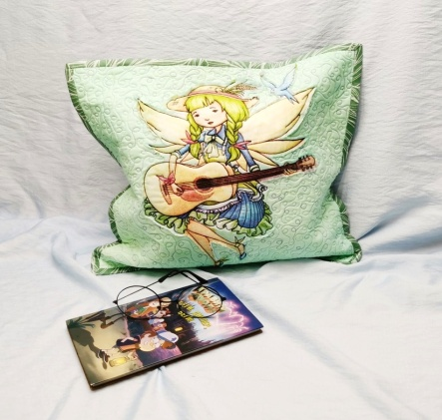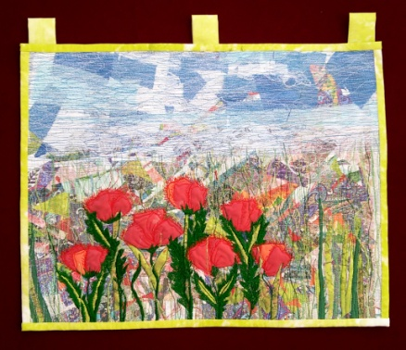
Коврик «Танзания», Комплект «Зимняя сказка», Подушечка для дочки, Панно «Маки», 40х50
150х80 180х40 33х33

